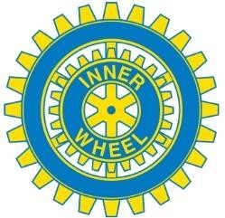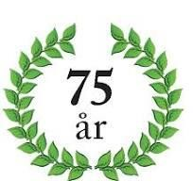

Inner Wheel Sverige

Borlänge augusti 2024

Till deltagarna i Inner Wheels Informationsmöte 24-25 augusti 2024

**Välkommen till årets Informationsmöte och 75-årsfest i Borlänge!**

Snart strålar vi samman i min hemstad Borlänge. Det ska bli roligt att återse er jag känner, och spännande att träffa er som är nya bekantskaper. Tillsammans med alla rekorderliga och vänliga innerwheel-damer ser jag fram emot ett innehållsrikt och givande jubileumsår där vi tar sikte mot ytterligare minst 75 år. För Inner Wheel i Sverige!

Ta med namnbricka, kedjor, Stadgar Instruktioner Handbok samt laptop, om ni har, för nu blir det Digga Digitalt på mötet! Som framgår av bifogat program inleder vi med lunch lördagen den 24 augusti på Gustaf Wasa Hotel i Borlänge.

På kvällen blir det stort 75-årsfirande på hotellet. Då tillstöter ytterligare ett trettiotal festglada från hela Sverige. Jubileumsfirandet inleds kl.18.00 i hotellfoajén med mingel, underhållning och förfriskningar. Kl. 19.30 sätter vi oss till bords i restaurangen för en tre-rätters jubileumsmiddag och mera underhållning.

Hjärtligt välkomna! *Ingrid Haggårds*

*Rådspresident 2024-2025*

*Tel 073-064 27 48*

**Borlänge - en stad att upptäcka**

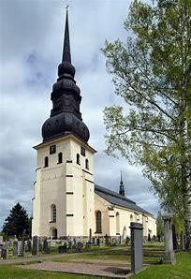Borlänge är bruksorten som valde att satsa på framtiden. Staden grundades 1944 då Domnarvets kommun och Borlänge köping slogs samman. Flera kungar hade långt tidigare tänkt att etablera en större stad här. Stora Tuna Kyrka byggdes redan 1469 och blev och fortfarande är den näst största landsortskyrkan i Sverige. Men någon stad blev det inte då eftersom man hittade koppar i Falun och intresset flyttades dit.

1872 beslöt Stora Kopparbergs Bergslags AB att anlägga Domnarvets järnverk vid Domnarvsforsen i Borlänge by. Verksamheten expanderade, järnväg drogs fram och ett litet handelscentrum växte upp. Borlänge by blev större och större. 1900 startade Kvarnsvedens pappersbruk, som länge var ett av Europas största. Den sjunkande efterfrågan på papper ledde dock till att bruket lades ner för några år sedan.

Domnarvets Jernverk, som sedan 1978 ingår i SSAB, är fortfarande stort. Tillsammans med nya arbetsplatser som Trafikverket, Högskolan Dalarna, Borlänge Science Park samt Kupolens handelsplats (som är hela Dalarnas handelsplats med IKEA i spetsen) har bruksorten utvecklats till en livaktig stad med cirka 50 000 invånare. Jussi Björling, Mando Diao, Miss Li och Moonika Mac kommer härifrån. Utanför Borlänge ligger Ornässtugan. Redan i skolan fick vi höra historien om när Gustav Eriksson/Gustav Vasa rymde undan danskarna genom det berömda dasset där.

Borlänge-Tunabygden IWC bildades 1972 och har idag ca 40 medlemmar.